Obec Mi č o v i c e
Mičovice č.p.23 383 01 Prachatice email: obec @micovice.cz tel.388321329
IČO:00583090
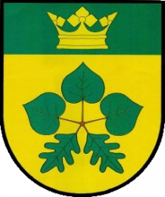

V Mičovicích 12.10. 2017

Oznámení

Ve smyslu ustanovení Obecně Závazné vyhlášky obce Mičovice č.1/2017 o nočním klidu, článku 3, odstavce 2 oznamujeme, že dne 21.10 2017 od 20:00 hod do 02:00 hod proběhne v Hospůdce u Doubravanky v Jámě společenská akce nazvaná „ Retro Disko“

Pořadatelem akce je Jamský Kulturní spolek, Jáma 27, 383 01 Prachatice

Vyvěšeno: 12.10.2017
Sejmuto:

Luboš Bárta
starosta obce Mičovice

